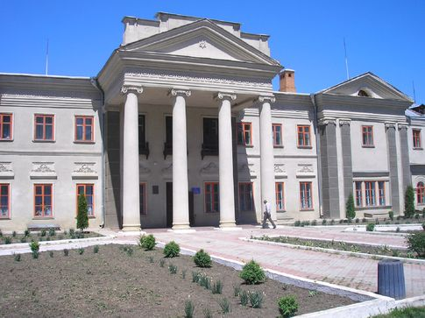
http://ukraine.kingdom.kiev.ua/region/01/antopil.php

Садиба у с. Антопіль
(Томашнільськай р-н, с. Антопіль).
До складу садиби входять: палац (30-ті pp. XIX ст.), парк (кінець XVIII ст.), господа споруди: стайня (30-ті pp. XIX ст.), гараж і склад (1911 p.), голуб'ятня, брама (поч. X) кам'яна огорожа. Площа садиби - 27 га.
Садиба була закладена у 80-ті pp. XVIII ст., тоді ж був розпланований парк у ландшафтному стилі на основі природного лісового масиву. Належала родині князів Четвертинських. У 30-ті pp. XIX ст. було збудовано новий палац, розташований на підвищенні посередині великої галявини. Це двоповерхова цегляна споруда у стилі класицизму. Фасад п'ятичасний, розчленований трьома ризалітами. Центральний акцентовано чотириколонним портиком іонічного ордера. Характерною особливістю будівлі є балкони, розташовані по вісях ризалітів на рівні другого поверху, огороджені металевими кованими решітками. Планування головної будівлі анфіладне з дворядним розташуванням приміщень.
В І половині XIX ст. до основної будівлі прибудовано цегляні одноповерхові крила неоренесансним трактуванням фасадів і коридорною системою розпланування. Внаслідок цього споруда отримала П-подібний план і глибокий курдонер перед головним фасадом. В головній будівлі збереглися ліплення плафонів, мармурові каміни високохудожнього рівня.
Садибу у 1821 р. відвідав О.С.Пушкін, який прийняв запрошення князя Романа Четвертинського взяти участь у полюванні.
У 1838 р. тут народилась Яніна з Четвертинських Єловіцька, що рано виявила музичний талант і розпочала заняття музикою (вокалом та написанням власних музичних творів). Вона була ученицею Д.Россіні, М.Джуліані, Ж.Допре.
У 1874 р. садиба перейшла у власність Юзефа Ярошинського (він купив її у спадкоємців Я.Єзловецької, а з 1904 р. і до революції нею володів Кароль Ярошинський, відомий підприємець, власник чи акціонер багатьох банків, директор і розпорядник низки цукроварень (зокрема, Грівенської, Корделівської, Чорноминської). Очолив створений у 1918 р. організаційний комітет майбутнього Люблінського католицького університету, надавав йому регулярні фундуші, за що був нагороджений Папою Римським Пієм XI Орденом св. Григорія.
Ландшафтна планувальна композиція парку добре ув'язана з мальовничим рельєфом території. Тальвег між схилами використаний для створення системи ставків і є композиційною віссю парку. Особливістю парку є розміщення навколо нього плодових садків добре ув'язаних з парковим пейзажем. Декоративні дерева, що оточують їх, створюють захист і мальовничий фон для перспектив. Серед зелених насаджень вирізняється група кінських каштанів, що сприймається як одне дерево з діаметром крони до 30 м, а також «Пушкінський дуб», пов'язаний з ім'ям поета, який відвідав садибу. В партерній частині виділяється дві групи каштанів, які підкреслюють головний вхід до палацу.
У радянську добу у садибі було відкрито будинок відпочинку республіканського значення. З 1957 p. вона перейшла у відання обласного відділу соціального забезпечення і тут розмісти вся будинок для людей похилого віку, а у 1960-х pp. розташувався психоневрологічний будинок-інтернат, який займає садибу до сьогоднішнього дня.
Парк є пам'яткою садово-паркового мистецтва національного значення; садиба, до складу якої включені житлові та господарські будівлі, є пам'яткою архітектури та містобудування національного значення.
Джерело:
Садиба у с. Антопіль (Томашпільський р-н, с. Антопіль) // Томілович, Л. Історичні садиби Вінницької області / Л.Томілович ; Держ. служба з питань нац. культ. спадщини. - К. ; Чернігів : Деснянська правда, 2011. - С. 10-16. : іл.

